安徽省地质学会
合肥工业大学资源与环境工程学院
安徽省公益性地质调查管理中心
深部矿调与找矿新技术研讨会
（第3号通知）

尊敬的各有关单位及专家：
国民经济快速发展对矿产资源需求日益增加，随着找矿勘探难度日益增大，找矿工作由地表矿、浅部矿和易识别矿转向寻找深部隐伏矿和难识别矿。近年来，随着新技术方法的不断发展，为地质找矿提供了定量化和精细化的手段，推动了安徽省找矿工作的进展。安徽省在找矿新技术的探索方面已有很大进展，为了进一步推动重大找矿突破，提高深部资源调查、勘探和评价水平，研讨与交流最新研究成果，决定于2015年7月面向全省召开“深部矿调与找矿新技术研讨会”。会议采用特邀专家讲课和代表讨论方式，热情期待各相关科研院所、高等院校、地质和矿业企事业单位同仁的积极响应与踊跃参与。

一、会议主办单位
安徽省地质学会
合肥工业大学资源与环境工程学院
安徽省公益性地质调查管理中心

二、会议承办单位
合肥工业大学资源与环境工程学院
安徽省地质调查院

三、会议组织机构
组织委员会 ：周涛发，李建设，柏林，杜建国，袁峰
会议秘书：张明明，马良

四、会议研讨专题
l、深部矿产资源调查方法；
2、矿床三维建模技术；
3、深部找矿新技术。

五、会议费用
会期1天。报名免费。
住宿：合肥工业大学锦怡园宾馆。费用自理。
餐饮：7月3日午餐合肥工业大学怡园餐厅，会议统一安排。其余餐饮费用自理。

六、会议时间和地点
地点：合肥工业大学学术会议中心。
时间： 2015年7月3日全天。

七、会议报到
2015年7月2日下午锦怡园宾馆大厅签字报到。
2015年7月3日8:00-8:30学术会议中心大厅签字报到。

八、联系人及联系方式
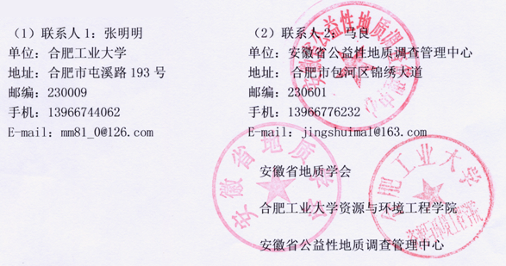

深部矿调与找矿新技术研讨会日程安排

2015年7月3日
主要活动 | 时间 | 地点 | 内容 | 主持人
08:00-08:30 |  | 学术会议中心一楼大厅 | 报到注册
开幕式 | 08:30-08:40 | 学术会议中心大报告厅 | 领导致辞 | 周涛发
开幕式 | 08:40-08:50 | 学术会议中心大报告厅 | 领导致辞 | 周涛发
开幕式 | 08:50-09:00 | 学术会议中心大报告厅 | 领导致辞 | 周涛发
开幕式 | 09:00-09:20 | 学术会议中心门口 | 全体照相 | 周涛发
09:20-09:30 |  | 休息
专题报告 | 09:30-10:00 | 学术会议中心大报告厅 | 龙宝林：深部矿调思考和实践 | 柏林
专题报告 | 10:00-10:30 | 学术会议中心大报告厅 | 卢民杰：三维地质调查试点项目的进展 | 柏林
专题报告 | 10:30-11:00 | 学术会议中心大报告厅 | 李建设：安徽省深部找矿成果及存在问题 | 柏林
专题报告 | 11:00-11:30 | 学术会议中心大报告厅 | 杜建国：安徽铜陵地区深部矿调方法技术实践 | 柏林
专题报告 | 11:30-12:00 | 学术会议中心大报告厅 | 袁峰：矿床三维建模及应用实践 | 柏林
11:50-14:00 |  | 午餐及午休
专题报告 | 14:00-14:30 | 学术会议中心大报告厅 | 吕庆田：勘探地球物理新方法、新技术 | 李建设
专题报告 | 14:30-15:00 | 学术会议中心大报告厅 | 张明明：三维建模技术与方法 | 李建设
专题报告 | 15:00-15:30 | 学术会议中心大报告厅 | 兰学毅：基于先验信息约束的重磁三维交互反演建模技术——以铜陵矿集区为例 | 李建设
专题报告 | 15:30-16:00 | 学术会议中心大报告厅 | 陈国旭、李晓晖：矿产资源储量估算方法与技术 | 李建设
16:00-16:10 |  | 休息
专题报告 | 16:10-16:40 | 学术会议中心大报告厅 | 程长根：怀宁县月山朱冲铁铜矿床勘查中可控源音频大地测深(CSAMT)法的运用 | 杜建国
专题报告 | 16:40-17:10 | 学术会议中心大报告厅 | 袁峰：多维分形技术在找矿勘查中的应用 | 杜建国
闭幕式 | 周涛发：会议总结

